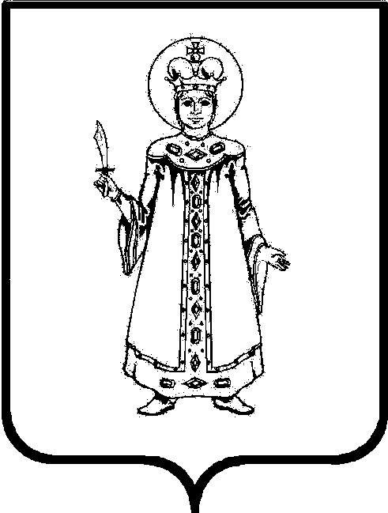

# Администрация Угличского муниципального района Ярославской области

## П Р И К А З

### НАЧАЛЬНИКА УПРАВЛЕНИЯ ОБРАЗОВАНИЯ

**от №**

О проведении пробных ОГЭ и ЕГЭ

для обучающихся 9 и 11 классов

в 2024/2025 уч. г.

С целью осуществления мероприятий, направленных на повышение качества подготовки обучающихся общеобразовательных организаций Угличского муниципального района, в соответствии с планом работы управления образования на 2024–2025 учебный год, в целях подготовки к государственной итоговой аттестации по программам основного общего образования в форме ОГЭ и среднего общего образования в форме ЕГЭ,

ПРИКАЗЫВАЮ:

1. Провести в общеобразовательных организациях Угличского МР пробные ОГЭ и ЕГЭ для обучающихся 9 и 11 классов по русскому языку, математике, литературе, истории, обществознанию, химии, биологии, географии, физике, информатике, английскому языку согласно графику (Приложение 1) с участием независимых наблюдателей (Приложение 2).

2. Руководителям общеобразовательных организаций:

2.1. проинформировать педагогов и обучающихся 9, 11 классов о сроках проведения пробных ОГЭ и ЕГЭ в срок до 28.12.20224 г.;

2.2. организовать участие в пробных ОГЭ и ЕГЭ обучающихся 9 и 11 классов в соответствии с графиком;

2.3. обеспечить участие независимых наблюдателей в проведении пробных ОГЭ и ЕГЭ (Приложение 2);

2.4. назначить ответственных лиц за проведение пробных экзаменов в своих ОО;

2.5.организовать сдачу работ обучающихся городских школ независимыми наблюдателями не позднее 16:00 дня проведения пробных ОГЭ и ЕГЭ в ММЦ СОШ №8 для проведения перекрестной проверки; школы села направляют сканкопии (при отсутствии возможности привезти работы в эти сроки) по электронной почте руководителям МО.

3. Руководителям методических объединений педагогов-предметников организовать подготовку контрольных измерительных материалов пробных ОГЭ и ЕГЭ.

4. Руководителям методических объединений педагогов-предметников организовать перекрестную проверку работ и представить аналитическую справку по результатам не позднее 10 календарных дней после проведения пробных ОГЭ и ЕГЭ.

5. Контроль исполнения приказа оставляю за собой.

Начальника управления образования О.В. Дерунова

Приложение 1

**График пробных ЕГЭ в 2025 году**

|  |  |  |  |
| --- | --- | --- | --- |
| **Предмет** | **Дата** | **Время** | **Место проведения** |
| Пробный ЕГЭ  по химии | 14 января | Начало экзаменов:  2-ой урок по расписанию школы | МОУ СОШ № 5  им. 63-го Угличского пехотного полка |
| Пробный ЕГЭ  по информатике | 15 января | Образовательные организации |
| Пробный ЕГЭ  по английскому языку | 16 января | МОУ «Гимназия № 1» |
| Пробный ЕГЭ  по физике | 17 января | МОУ ФМЛ |
| Пробный ЕГЭ  по обществознанию | 20 января | Образовательные организации |
| Пробный ЕГЭ  по географии | 22 января | Образовательные организации |
| Пробный ЕГЭ  по биологии | 23 января | МОУ СОШ № 4 |
| Пробный ЕГЭ  по истории | 27 января | МОУ СОШ № 8 |
| Пробный ЕГЭ  по математике | 29 января | Образовательные организации |
| Пробный ЕГЭ  по литературе | 31 января | МОУ СОШ № 7 |
| Пробный ЕГЭ  по русскому языку | 4 февраля | Образовательные организации |
| Дополнительный день | 7 февраля | Образовательные организации |

**График пробных ОГЭ в 2025 году**

| **Предмет** | **Дата** | **Время** | **Место проведения** |
| --- | --- | --- | --- |
| Пробный ОГЭ по химии | 14 января | Начало экзаменов:  2-ой урок по расписанию школы | МОУ СОШ № 5  им. 63-го Угличского пехотного полка |
| Пробный ОГЭ по английскому языку | 16 января | МОУ «Гимназия № 1» |
| Пробный ОГЭ по физике | 17 января | МОУ ФМЛ |
| Пробный ОГЭ по информатике | 21 января | Образовательные организации |
| Пробный ОГЭ по географии | 22 января | Образовательные организации |
| Пробный ОГЭ по биологии | 24 января | Образовательные организации |
| Пробный ОГЭ по истории | 27 января | МОУ СОШ № 8 |
| Пробный ОГЭ (ГВЭ) по математике | 28 января | Образовательные организации |
| Пробный ОГЭ по литературе | 31 января | МОУ СОШ № 7 |
| Пробный ОГЭ (ГВЭ) по русскому языку | 6 февраля | Образовательные организации |
| Дополнительный день | 7 февраля | Образовательные организации |

Приложение 2

**Список независимых наблюдателей**

|  |  |
| --- | --- |
| Общеобразовательная организация  (пункт проведения пробных ОГЭ и ЕГЭ) | Независимый наблюдатель |
| МОУ «Гимназия №1» | Курзина Т.Н., зам. руководителя МОУ СОШ №8 |
| МОУ СОШ №2 | Бурова Е.Н., зам. руководителя МОУ СОШ №2 |
| МОУ СОШ №3 | Соколова М.Н., зам. руководителя МОУ СОШ №4 |
| МОУ СОШ №4 | Михайлова Е.Ю., зам. руководителя МОУ СОШ №2 |
| МОУ СОШ №5 им. 63-го Угличского пехотного полка | Кукушкина Н.А., зам. руководителя МОУ Угличский ФМЛ |
| МОУ СОШ №6 | Кузьмина М.Н., зам. руководителя МОУ СОШ №7 |
| МОУ СОШ №7 | Бакулин М.А., зам руководителя МОУ СОШ №5 им. 63-го Угличского пехотного полка |
| МОУ СОШ №8 | Веселова Т.В., зам. руководителя МОУ СОШ №3 |
| МОУ Угличский ФМЛ | Шкунова О.Н., зам. руководителя МОУ СОШ №7 |

* В сельских ОО ответственность за проведения пробных ОГЭ и ЕГЭ несет руководитель ОО.